LAPORAN PRAKTIKUM
Keamanan Komputer



Nama: Muhammad Efendi
NIM: 1400631015
Program Studi: Manajemen Informatika

JURUSAN MANAJEMEN INFORMATIKA
FAKULTAS TEKNIK
UNIVERSITAS MUHAMMADIYAH JEMBER
2015
Judul:
Network Socket pada Python

Teori
Python merupakan bahasa pemrograman yang populer khususnya pada bidang keamanan komputer. Pada modul ini, beberapa eksperimen dalam pembuatan program untuk mendukung proses keamanan komputer, ditulis menggunakan python versi 2. Apabila tidak ingin rumit, maka pakailah sistem operasi linux varian terbaru, misalnya : ubuntu, kali linux, dan lain sebagainya. Bahasa pemrograman python beserta modul-modulnya sudah terinstall otomatis di sistem operasi linux.
Bahan dan Metode
- Komputer
- Modul

Pembahasan

Pada praktikum kali ini kita akan membuat sebuah program yang hasilnya seperti gambar diatas. Program diatas merupakan Bahasa pemrogrman Bahasa pyton dan kita akan membuat aplikasi Network Socket. Inilah langkah – langkah dalam pembuatan aplikasi tersebut :

- Membuat file serverku.py

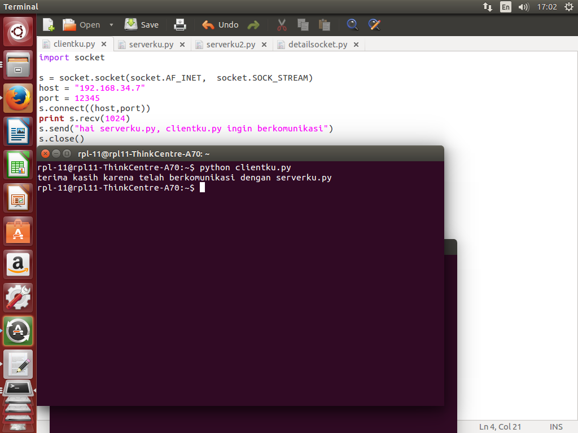

- Membuat file clientku.py

Metode konektivitas client server diatas hanya untuk menangani satu permintaan yang dikirim oleh client. Apabila menginginkan server socket menangani lebih dari satu service, maka tinggal tambahkan looping setelah statement listen.

- Membuat file serverku2.py

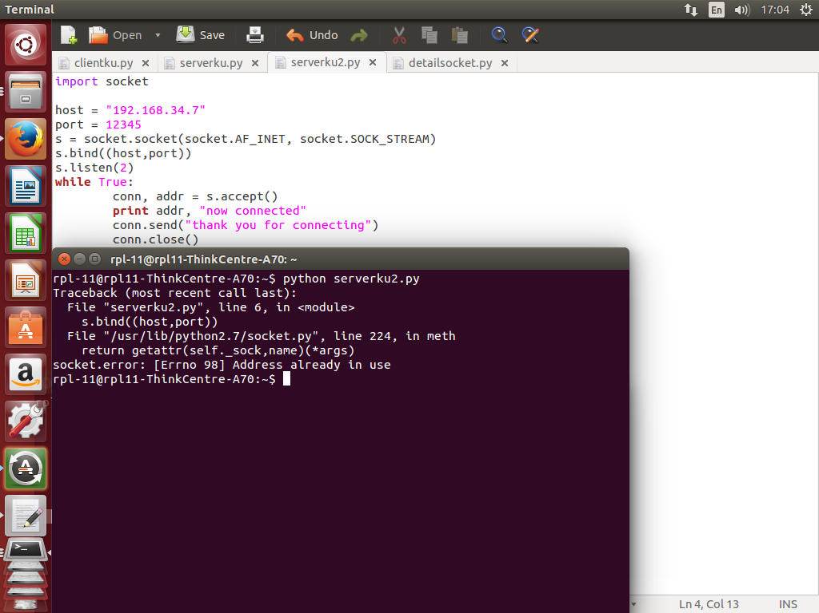

- Membuat aplikasi detailsocket.py

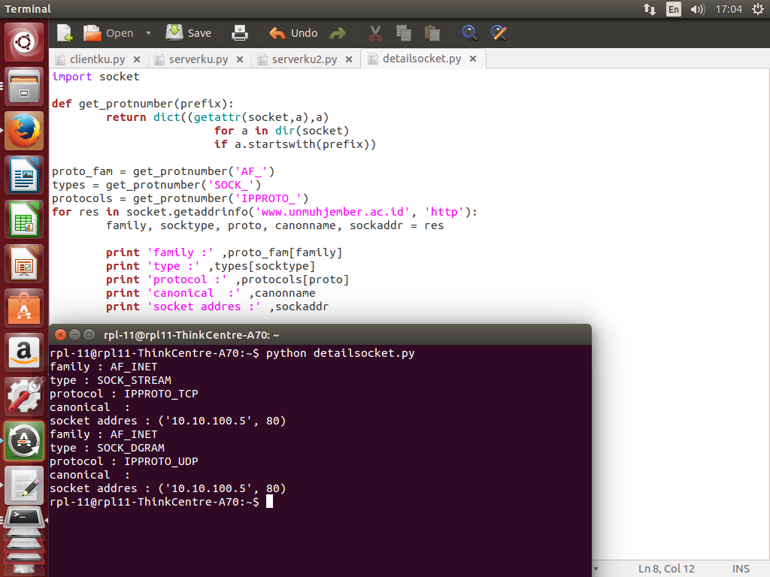

Kesimpulan

Praktikum kali ini dapat diambil pelajaran bahwa socket dengan menggunakan aplikasi python dapat membuat server dan client berkomunikasi.

